**AGREGAR UN MENÚ AL PROYECTO CAKE PHP**

1. Descargamos los archivos webroot y código, con los cuales trabajaremos en la aplicación:

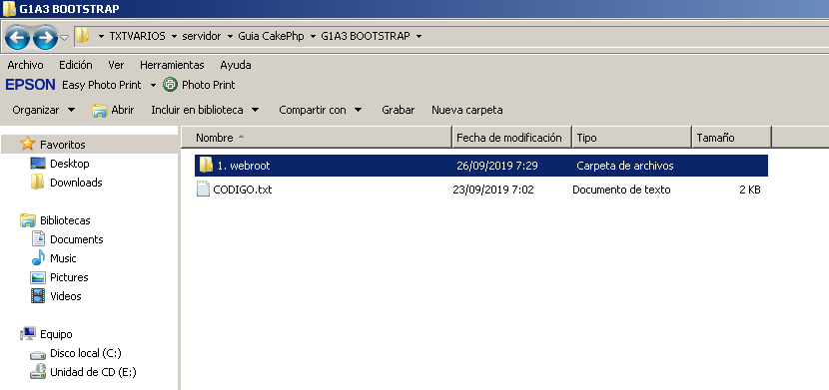

1. Copiamos los archivos de la carpeta webroot al directorio de nuestro proyecto cakephp. En la ruta C:\xampp\htdocs\cakephp, carpeta webroot.

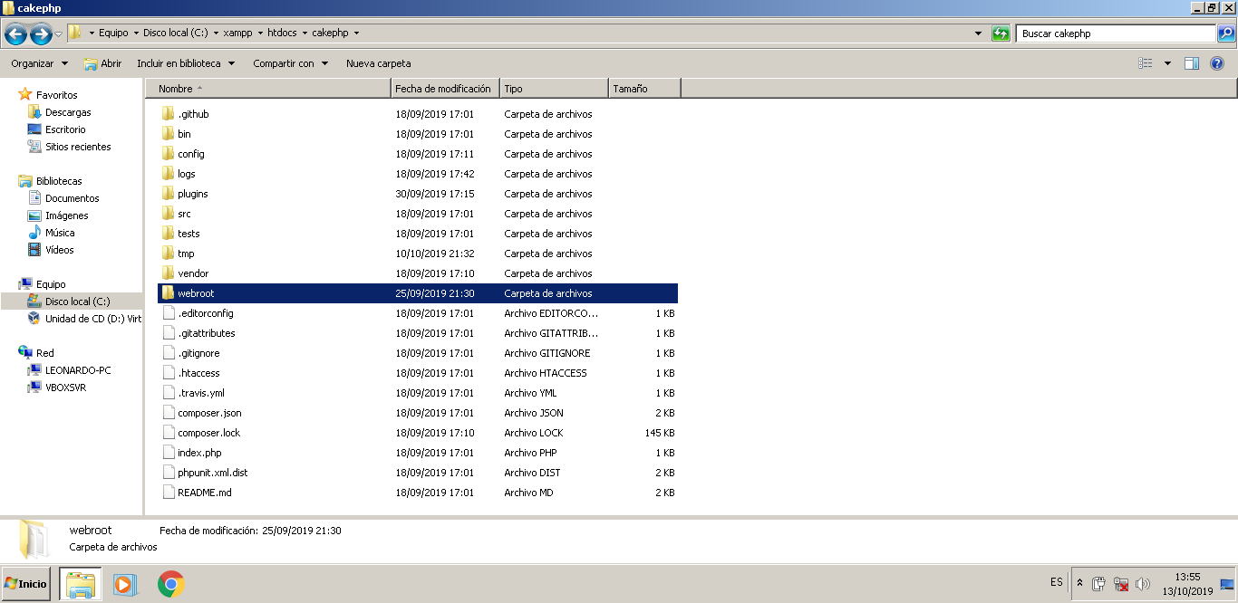

1. Se puede borra lo que contiene la carpeta webroot o se puede reemplazar.

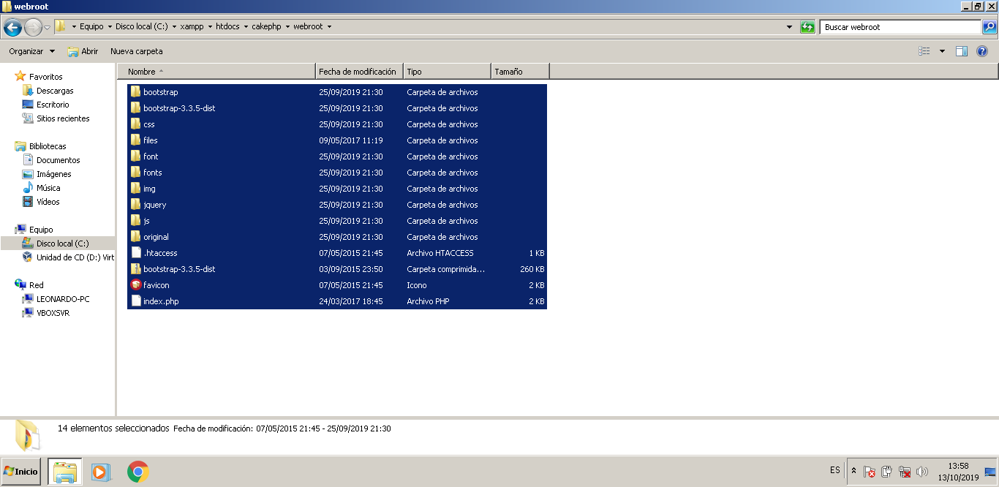

1. A continuación, copeamos el archivo default.ctp, en la ruta: C:\xampp\htdocs\cakephp\src\Template\Layout, dentro de la carpeta existe un archivo con el mismo nombre, el cual se va a remplazar.

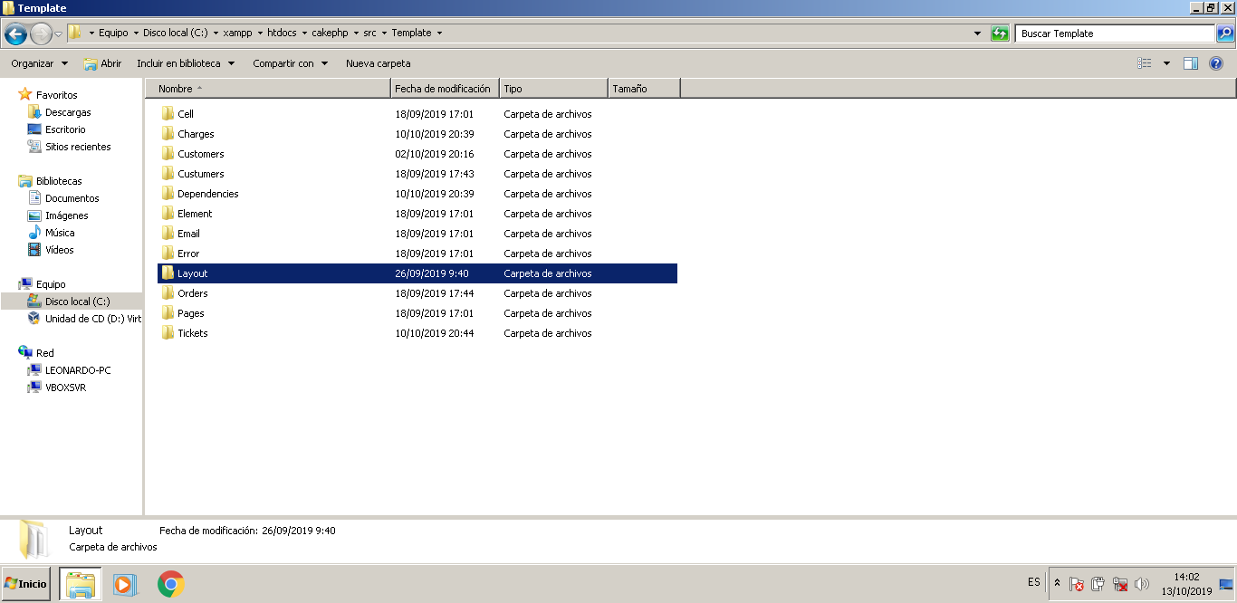

1. El archivo default.ctp, contiene las acciones para los botones, los cuales serán modificados.

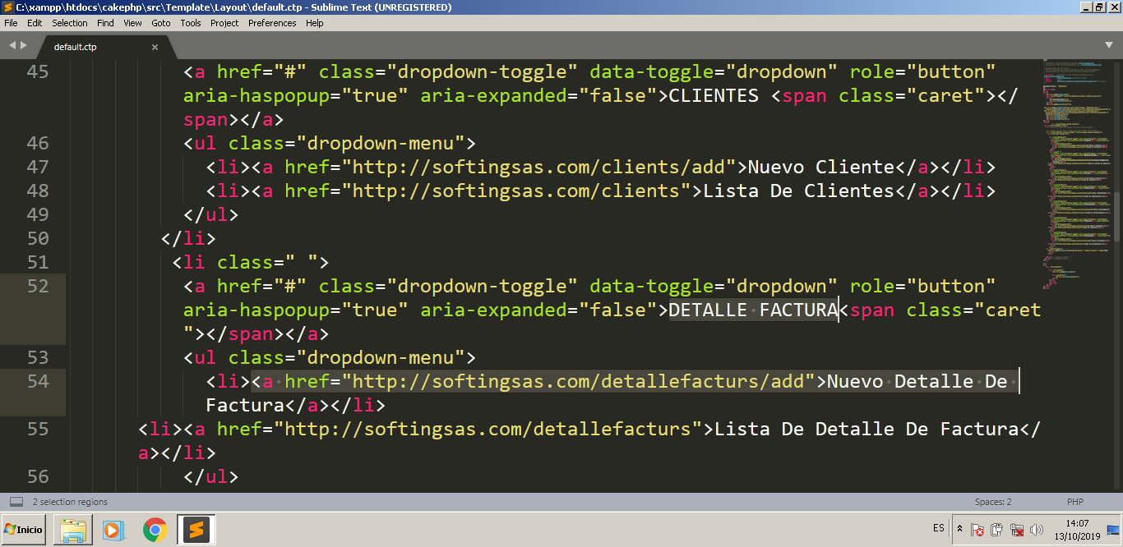

1. Estos datos son los que se muestran en el <nav> donde se despliega el menú que se ha entregado.

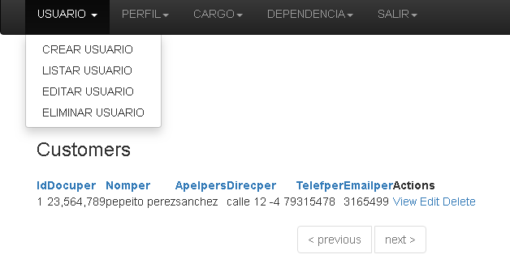

1. Para crear los enlaces de la plantilla en nuestro menú desplegarle se usa la line a de código:

<?= $this->Html->link('Lista de usuarios', '/Customers/index');?> forma correcta en el proyecto

1. Para crear el enlace de retorno a nuestra página principal se debe:
   1. Modificar el controlador en el siguiente directorio: C:\xampp\htdocs\cakephp\src\Controller\PagesController.php archivo: AppController
   2. Se agrega Dentro de: class PagesController extends AppController la línea de código:

public function home(){

$this->render ('/Pages/home');

}

1. Se crea los enlaces según se quiera, se agrega en el directorio: C:\xampp\htdocs\cakephp\src\Template\Layout, se agrega la archivo: default.ctp empleando la línea de código:
   1. Una primera opción puede ser:

<li><?= $this->Html->link('PAGINA PRINCIPAL', '/Pages/mas', array ( 'class' => 'button' , 'target' => '_self' ));?></li>

* 1. Una segunda opción puede ser:

<li><a target="_self" href="https://localhost/cakephp/index.php">Inicio</a></li>